**Lab11: 중첩원리 및 등가회로**

**학번: 22200034**

**이름: 곽도현**

**1. 다음 아래 회로에서 각 노드 전압 및 각 branch의 전류 값을 계산하여 표에 기록하라. 소수점 둘째자리까지 표시하라. (2점)**

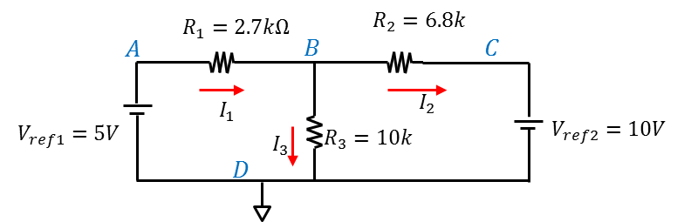

|  |  |  |  |  |  |  |
| --- | --- | --- | --- | --- | --- | --- |
| **Procedure** | **Computed Voltage** | | | **Computed Current** | | |
| **VA** | **VB** | **VC** | **I1** | **I2** | **I3** |
| (a) Vref1만 인가된 경우 | 5V | 3V | 0V | 0.74mA | 0.44mA | 0.3mA |
| (b) Vref2만 인가된 경우 | 0V | 2.38V | 10V | -0.88mA | -1.12mA | 0.24mA |
| (c) (a)와 (b) 결과 이용하여 계산 | 5V | 5.38V | 10V | -0.14mA | -0.68mA | 0.54mA |
| (d) Vref1, Vref2 모두 인가된 경우 | 5V | 5.38V | 10V | -0.14mA | -0.68mA | 0.54mA |

**2. 다음 아래 회로에 대해 Thevenin 등가회로를 구하고자 한다. (3점)**

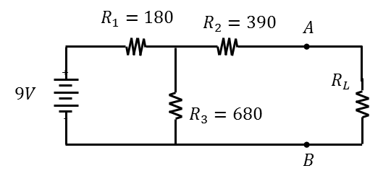

(a) 회로에서 RL을 제거하고 A-B terminal 사이의 open circuit 전압, VTH (VAB)를 계산하여 아래 표에 기록하라 (소수점 둘째 자리까지 표시하라)

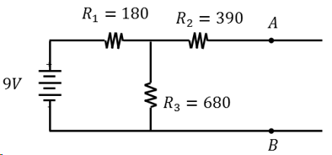

|  |  |
| --- | --- |
|  | **Computed** |
| **VTH** | 7.12V |

(b) 회로에서 전원 전압을 0V로 바꾸고 설정했다고 했을 때, A-B terminal 사이의 open circuit 저항, RTH를 계산하여 아래 표에 기록하시오 (소수점 둘째 자리까지 표시하라)

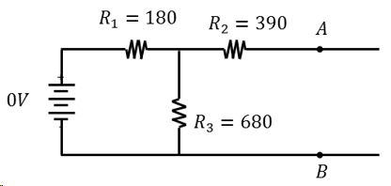

|  |  |
| --- | --- |
|  | **Computed** |
| **RTH** | 180.0Ω |

(c) 아래 그림과 같이 RL=150Ω을 사용하여 Thevenin 등가회로를 구성한다고 했을 때, 위에서 계산한 값(VTH, RTH)를 이용하여 노드 A와 B 사이의 전압, VAB(VA-VB)를 계산하여 표에 기록하시오 (소수점 둘째 자리까지 표시하라)

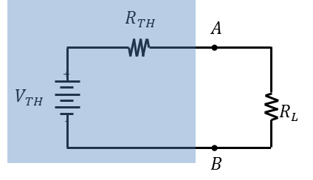

|  |  |
| --- | --- |
| RL |  |
| 1. Computed |
|  | 1. 3.24V |